Расчет характеристик сбросов сточных вод предприятий
в водоемы
Технологический цикл одного из предприятий требует потребления значительных количеств воды. Источником является расположенная недалеко от предприятия река. Пройдя технологический цикл, вода почти полностью возвращается в реку в виде сточных вод промышленного предприятия. В зависимости от профиля предприятия сточные воды могут содержать самые различные вредные по санитарно-токсикологическому признаку химические компоненты. Их концентрация, как правило, во много раз превышает концентрацию этих компонентов в реке. На некотором расстоянии от места сброса сточных вод вода реки берется для нужд местного водопользования самого разного характера (например, бытового, сельскохозяйственного). В задаче необходимо вычислить концентрацию наиболее вредного компонента после разбавления водой реки сточной воды предприятия в месте водопользования и проследить изменение этой концентрации по фарватеру реки. А также определить предельно допустимый сток (ПДС) по заданному компоненту в стоке.
Данные для расчета:
Характеристика реки:
V – скорость течения (м/с);
Н – средняя глубина на участке (м);
L – расстояние до места водопользования (м);
Q – расход воды водотока в месте водозабора (м³/с);
LS – шаг, с которым необходимо проследить изменение концентрации токсичного компонента по фарватеру реки (м).
Характеристика стока:
q – вредный компонент, расход воды предприятием (объем сточной воды), (м³/c);
С – концентрация вредного компонента, (мг/л);
ПДК – предельно допустимая концентрация, (мг/л).
Методика расчета
Многие факторы: состояние реки, берегов и сточных вод влияют на быстроту перемещения водных масс и определяют расстояние от места выпуска сточных вод (СВ) до пункта полного смешивания. Выпуск в водоемы сточных вод должен, как правило, осуществляться таким образом, чтобы была обеспечена возможность полного смешивания сточных вод с водой водоема в месте их спуска (специальные выпуски, режимы, конструкции). Однако приходится считаться с тем фактом, что на некотором расстоянии ниже спуска СВ смешивание будет неполным.
В связи с этим реальную кратность разбавления в общем случае следует определять по формуле:
$К=\frac{γ∙Q+q}{q},$ (1)
где γ – коэффициент, степень разбавления сточных вод в водоеме.
Условия спуска сточных вод в водоем принято оценивать с учетом их влияния у ближайшего пункта водопользования, где следует определять кратность разбавления. Расчет ведется по формулам:
$γ=\frac{1-β}{1+(\frac{Q}{q})∙β},$ $β=EXP(-α∙\sqrt[3]{L),}$
где $α$ – коэффициент, учитывающий гидрологические факторы смешивания;
L – расстояние до места водозабора.
$α=ε∙(L_{ф/L_{пр}}$)⋅$\sqrt[3]{\frac{D}{q},}$
где $ε$ – коэффициент, зависящий от места стока воды в реку: при выпуске у берега $ε$ =1, при выпуске в стержень реки (место наибольших скоростей) $ε$ =1,5;
$L_{ф/L_{пр}}$ – коэффициент извилистости реки, равный отношению расстояния по фарватеру полной длины русла от выпуска СВ до места ближайшего водозабора к расстоянию между этими двумя пунктами по прямой;
$D$ – коэффициент турбулентной диффузии определяется по формуле
$$D=\frac{V∙H}{200}∙$$
(Формула справедлива для равнинных рек, что и предполагается в данной задаче).
Реальная концентрация вредного компонента в водоеме в месте ближайшего водозабора вычисляется по формуле:
С_{в} = С / К, мг/л. (2)
Эта величина не должна превышать ПДК (предельно допустимая концентрация).
Необходимо также определить, какое количество загрязняющих веществ может быть сброшено предприятием, чтобы не превышать нормативы. Расчеты проводятся только для консервативных веществ, концентрация которых в воде изменяется только путем разбавления, по санитарно-токсикологическому показателю вредности. Расчет ведется по формуле:
С _{ст.пред.} = К ⋅ ПДК, мг/л, (3)
где С _{ст.пред.} - максимальная (предельная) концентрация, которая может быть допущена в СВ или тот уровень очистки СВ, при котором после их смешивания с водой у первого (расчетного) пункта водопользования степень загрязнения не превышает ПДК.
Предельно допустимый сток рассчитывается по формуле:
ПДС = С _{ст.пред.} ⋅ q / С, мг/с. (4)
Далее необходимо построить график функции распределения концентрации вредного компонента в зависимости от расстояния до места сброса СВ по руслу реки с шагом LS, указанным в варианте: F = C(L).
В результате вычислений должны быть получены следующие характеристики СВ
- кратность разбавления К (см. ф. 1);
- концентрация в месте водозабора – С_{в} (см. ф. 2), мг/л;
- предельная концентрация в стоке – С_{ст.пред.} (см. ф. 3), мг/л;
- предельно допустимый сток – ПДС (см. ф. 4), мг/с;
- график функции F=C(L).
Варианты для выполнения задания

Параметр | № варианта
Параметр | 1 | 2 | 3 | 4 | 5 | 6 | 7 | 8 | 9 | 10
Вредный компонент | Керосин | Сu | Сr | Фенол | Pb | Zn | Сl | NaOH | Hg | H₂PO₃
ПДК, мг/л | 0,7 | 0,02 | 0,01 | 0,35 | 0,01 | 0,02 | 1 | 0,5 | 0,01 | 1
Q, м³/с | 20 | 30 | 40 | 50 | 60 | 70 | 80 | 10 | 50 | 30
q, M³/c | 1 | 0,5 | 0.7 | 1,2 | 1 | 0,8 | 1,1 | 0,4 | 1 | 0,8
V, м/с | 1,2 | 1,1 | 1,0 | 0,9 | 0,8 | 0,7 | 0,6 | 1,5 | 1 | 0,7
Н, м | 0,5 | 0,7 | 0,9 | 1,1 | 1,3 | 1,5 | 2 | 0,5 | 2 | 1,5
L, м | 500 | 1000 | 1500 | 2000 | 1000 | 3000 | 1500 | 500 | 1000 | 1500
LS, м | LS = L / 5
С, мг/л | 1,5 | 0,1 | 0,06 | 2,0 | 0,04 | 0,18 | 5,5 | 1,5 | 0,06 | 6,0
Для всех  вариантов | ε = 1; L_{ф}/L_{пр} = 1

Пример расчета
Данные для расчета | Вредный  компонент | Керосин
Данные для расчета | ПДК, мг/л | 0,7
Данные для расчета | Q, м³/с | 20
Данные для расчета | q, M³/c | 1
Данные для расчета | V, м/с | 1,2
Данные для расчета | Н, м | 0,5
Данные для расчета | L, м | 500
Данные для расчета | С, мг/л | 1,5
LS = L / 5; ε = 1; L_{ф}/L_{пр} = 1
$К=\frac{γ∙Q+q}{q},$ $γ=\frac{1-β}{1+(\frac{Q}{q})∙β}$ (к-т степень разбавления сточных вод в водоеме)
$$β=EXP(-α∙\sqrt[3]{L)}$$
$α=ε∙(L_{ф/L_{пр}}$)⋅$\sqrt[3]{\frac{D}{q},}$ (принимаем ε = 1; L_{ф}/L_{пр} = 1), тогда $α= \sqrt[3]{\frac{D}{q}}$
$D=\frac{V∙H}{200}$= $\frac{1,2∙0,5}{200}$= 0,003, т.о. $α= \sqrt[3]{\frac{0,003}{1}}$= $\sqrt[3]{0,003}=$0,144
$$α=0,144$$
$β=exp⁡(-0,144\sqrt[3]{L)}= exp⁡(-0,144\sqrt[3]{500)}= exp⁡(-1,143)$=$e^{-1,143}=$0,32
(где е=2,71)
$$β=0,32$$
$γ=\frac{1-β}{1+(\frac{Q}{q})∙β}$= $\frac{1-0,32}{1+\frac{20}{1}∙0,32}= \frac{0,68}{7,4}=0,092$
$$γ=0,092$$
Определяем кратность разбавления К
$К=\frac{γ∙Q+q}{q}= \frac{0,092∙20+1}{1}$ = 2,84
К = 2,84
Определяем реальную концентрацию вредного компонента в водоеме в месте ближайшего водозабора на расстоянии 500 м от места сброса
С_{в} = С / К = 1,5 / 2,84 = 0,528 (мг/л)
Находим максимальную (предельную) концентрацию, которая может быть допущена в сточной воде
С _{ст.пред.} = К ⋅ ПДК = 2,84 ⋅0,7 = 1,99 мг/л
Рассчитаем предельно допустимый сток
ПДС = С _{ст.пред.} ⋅ q / С = 1,99⋅$\frac{1}{1,5}=1,327$ (мг/с)
$β=exp⁡(β=exp⁡(-0,144\sqrt[3]{L)}= exp⁡(-0,144\sqrt[3]{400)}=$exp(-1,06)= 0,35
$β=exp⁡(-0,144\sqrt[3]{L)}= exp⁡(-0,144\sqrt[3]{300)}=$0,38
$β=exp⁡(-0,144\sqrt[3]{L)}= exp⁡(-0,144\sqrt[3]{200)}=$0,43
$β=exp⁡(-0,144\sqrt[3]{L)}= exp⁡(-0,144\sqrt[3]{100)}=$0,51
$β_{400}=0,35$; $β_{300}=0,38; β_{200}=0,43; β_{100}=0,51$

$γ_{400}=\frac{1-β}{1+(\frac{Q}{q})∙β}$=$γ_{400}=\frac{1-0,35}{1+(\frac{20}{1})∙0,35}$=0,081
$γ_{300}=\frac{1-0,38}{1+(\frac{20}{1})∙0,38}$=0,072
$$γ_{200}=\frac{1-0,43}{1+(\frac{20}{1})∙0,43}=0,059$$
$$γ_{100}=\frac{1-0,51}{1+(\frac{20}{1})∙0,51}=0,044$$
$$К=\frac{γ∙Q+q}{q}$$
$$К_{100}=\frac{0,044∙20+1}{1}=1,88$$
$$К_{200}=\frac{0,059∙20+1}{1}=2,18$$
$$К_{300}=\frac{0,072∙20+1}{1}=2,44$$
$$К_{400}=\frac{0,081∙20+1}{1}=2,62$$

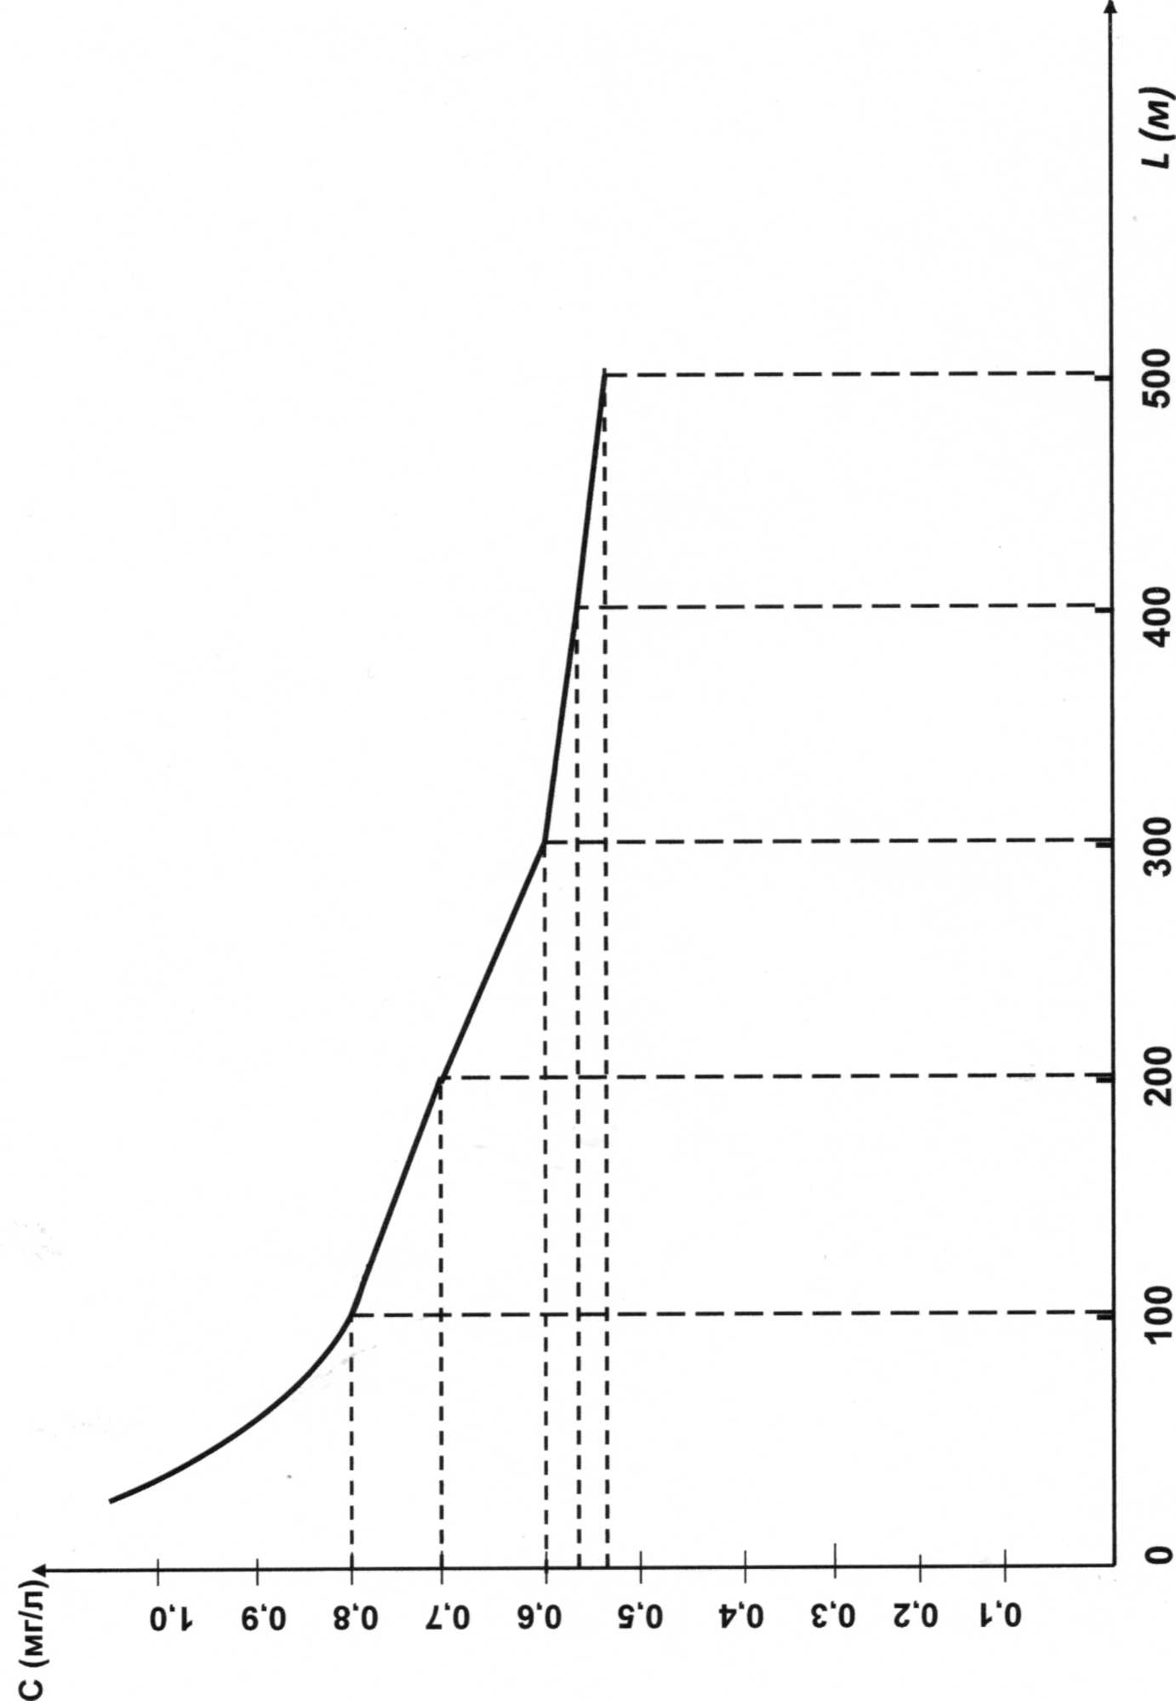
Рассчитываем концентрацию вредного компонента в водоеме на расстоянии 100 м, 200 м, 300 м, и 400 м от места сброса и строим график функции распределения концентрации вредного компонента в зависимости от расстояния от места сброса СВ по руслу реки с шагом LS = L / 5 = 100 м F = C(L)
С_{в} = С / К
$$С_{100}=1,5/1,88=0,798 мг/л$$
$$С_{200}=1,5/2,18=0,688 мг/л$$
$$С_{300}=1,5/2,44=0,615 мг/л$$
$$С_{400}=1,5/2,62=0,573 мг/л$$
С₅₀₀ = 1,5/2,84 = 0,528 (мг/л)

